الذبح الإسلامي ومزاياه ، والذبح الغربي وخفاياه

إعداد
د.محمد فؤاد البرازي
رئيس الرابطة الإسلامية في الدانمارك
عضـــــــو مجمع فقهــــــــــــاء الشــــــــــريعة

بحث قدم إلى مؤتمر الخليج الأول المنعقد تحت عنوان
مؤتمر الخليج الأول لصناعة الحلال وخدماته

الذي نظمته
وزارة الأوقاف والشؤون الإسلامية بدولة الكويت
ومعهد الكويت للأبحاث العلمية
وهيئة التقييس لدول مجلس التعاون لدول الخليج العربية
بتاريخ 09 ــــ 11 / 01 / 2011 م
تحت رعاية نائب رئيس مجلس الوزراء للشؤون القانونية ووزير العدل
ووزير الأوقاف والشؤون الإسلامية في الكويت معالي المستشار راشد عبد المحسن العباد

Dr. Mohammad Fouad Albarazi
Det Islamiske Forbund I Danmark
Hejrevej 3, 2400 Copenhagen NV,Denmark
Tel: (0045) 35 81 36 55 Fax; (0045) 35 81 80 44 Mobil: (0045) 20 71 80 79
E-mail: mfalbarazi-@hotmail.com . mfalbarazi2000@yahoo.dk

بسم الله الرحمن الرحيم

تفرض قوانين الدول الأوربية تدويخ الحيوان قبل ذبحه ، وتســري هذه القوانين على كافة الذبائح المصدرة إلى العالم الإســـلامي ، ولا يســـــــتثنى من ذلك إلا ذبائح اليهود ، وكميات ضئيلة جداً تستوردها للاســتهلاك المحلي المحدود بعضُ الشركات الملتزمة الرافضةِ للصعق بكافة أنواعه ، كالتعاون الإسلامي في دبي الذي يستورد ذبائحه من بعض مجازر البرازيل.
الذبح بالطرق الحديثة: تحتم قوانين الدول الأوربيــــــة تدويخ الحيوان قبل تعريضــــه للذبح. وتستثني بعض الدول ذبح الحيوانات لاستهلاك المسلمين واليهود.
ولتدويخ الحيوانات تستعمل بكثرة إحدى الطرق التالية ، وهي:
- التدويخ بالكهرباء.
- التدويخ باستعمال ثاني أكسيد الكربون كمخدر.
- الصعق بالمسدس الواقذ ذو الطلقة المسترجعة.
- الصعق بالمسدس الصادم.
- الصعق بواسطة المغطس المائي المكهرب.
وإليكم التفصيل باختصار..
أولاً. التدويخ الكهربائي (Electrical Stunning) :
وتتلخص هذه الطريقة بتمرير تيار كهربائي (Alternating) بفولت منخفض خلال مخ الحيوان ، ووردت في القانون البريطــاني عام 1958، و شــــــاع اســتعمالها في ذبح الخنازير و الأبقار والعجول و الأغنام.
وإذا لم تتم عملية التدويخ الكهربائي بالدقة المطلوبة فإنها تنقلب من إنســـانيةٍ مدَّعاة إلى وحشــية متناهية، إذ تســــبب الصدمة الكهربائية شللاً كاملاً للذبيحة مع وجود الوعي على حالته. و تعرف علميا بالصـــدمة الضـــــائعة أو التائهة (Missed chock) وتكمن ديناميكية هذه الطريقة في تنبيه خلايا المخ بصورة غير طبيعية، ولا متفقة، مما ينجم عنه تشـــوه في خلايا المخ، و حالة من عدم التمييز(Confusional state) .
وهناك شــك حول إلمام ممارسي هذه الطريقة بعيوبها، و معرفتهم بالمشـــــــاكل المترتبة عليها، وفساد دعواهم بأنها أكثر إنسانية أو أفضل في الرأفة بالحيوان.
وليكن معلوما أن اللحم الناتج من عدم إتقان الصدمة الكهربائية عادة ما يكون مبقعا وغامق اللون.
ولم تلاقِ حالات النزف في العضلات والرئتين عناية كافية من الدارسين، إلا أن بعض التعديلات أدخلت للتغلب على حالات النزف في هذه الطريقة.
ففي بعض مجازر الدانمارك يظل الجهاز الكهربائي متصلاً بالحيوان في حالةٍ عاملةٍ إلى أن ُتقطع رقبته وذلك لتلافي النزف بالعضلات، إلا أنه واجهتهم مشــكلة أخرى عن سوء نزف هذه الذبائح، ومرجع ذلك إلى مايلي:
أ. غياب حركة القلب الدافقة للدم، و الدافقة للضغط داخل الشرايين.
ب. طبيعة انقباضات العضلات في طرق الذبح الأخرى و التي تعصر ما تحويه من دماء كما تُعصر الإسفنجة . أما في حالة الذبح بالصدمة الكهربائية فتنعدم هذه الانقباضات العضلية مما يساعد على بقاء الدم باللحوم.
كما أشارت أحدث البحوث عن هذه الطريقة أن استجابة الأغنام للصدمة الكهربائية تختلف عن استجابات الحيوانات الأخرى. فعند تمرير التيار في رأس الخروف تنقبض (Flex) كل أرجله الأربعة، و يغلق عينيه لبضع ثوانٍ ، ثم يفرد رجليه الخلفيتين، و بعد حوالي 10 ثوانٍ يُلاحَظ ارتخاء بالعضلات مع حركات مشي وهمية بالخلفيتين، و أثناءها تُفتح العينان، و يتجه البؤبؤ إلى الأعلى حيث يظهر بياض المقلتين فقط. و على هذا لم يتأكد في الأغنام إلى اليوم غيابها عن الوعي لفترة كافية بعد تدويخها بالصدمة الكهربائية.
وفي الأبقار لم تتأكد بعد صلاحية طريقة التدويخ بالكهرباء وذلك لوجود شعيرات رفيعة حول مناطق الأقطاب جعلت من حـــــساب الفولت والأمبير مســـــتحيلة عملياً. لذا لجأت بعض المجازر إلى حساب الطاقة الكهربائية الإجمالية للحيوان بواسطة جهاز يسمى جهاز إلثر يقنن الجهد بالوات في الثانية على أساس حاصل ضرب الفولت (ضرب) الأمبير (ضرب) الوقت. وقد تبين أن 285 واتاً في الثانية لمدة ثانية واحدة كافٍ لتخدير البقر، بينما تحتاج الأغنام إلى 198 واتاً في الثانية فقط .
أما في الطيور فتستعمل عدة أنماط من آلات اســـتحداث الصدمة الكهربائية من 50، 70، 90 فولت أي 100، 200 ، 250 ملي أمبير كصدمة متوسطة باليد، أو بواســـــــــطة صدمة 400 إلى 1000 فولت في أقفاص موصلة تصيب الطير في أي مكان، أو صعقها عبر أحواض فيها مياه مكهربة تغطس فيها الدواجن المعلقة من أرجلها بواسطة شريط متحرك مرورا بها إلى مرحلة الذبح.

ثانياً. التخدير بثاني أكسيد الكربون: Carbon-Dioxide For Pre-Slaughter Anaesthesia
تعتبر هذه الطريقة أحدث الطرق و أنظفها عندهم، وتعود أولى تجارب هذه الطريقة إلى عام (1950) في أحد مصانع اللحوم المعلبة بأمريكا ، ثم انتقلت بعد ذلك إلى الدانمارك وغيرها.
وقد شاع استعمالها في كثير من مجازر أوربا نظراً لرخص ثمن الغاز، وسهولة العملية مقارنة بالتدويخ الكهربائي.
وعلى الرغم من أن تركيز 65 ــ 70 % من ثاني أكســيد الكربون في الهواء يعتبر كافيا لإحداث التخدير قبل الذبح إلا أن النســبة المســـــتعملة بالمسالخ عادة لا تقل عن 70% في الهواء الذي لا يحوي أكثر من 70% أوكســـجين، الذي يؤدي إلى حـــالة شــــــديدة من الاختناق ، أو ما يسمى علميا بنقص الأوكسجين. وبتضافره مع التأثير التخديري لثاني أكسيد الكربون تسهل عملية الذبح و معالجة الذبائح.
وعلى الرغم من إشارة البعض إلى عدم تأثر اللحم بهذه الطريقة، إلا أنه مما لا شك فيه أن صوف الغنم المخدر بهذه الطريقة يمتص جزءا كبيراً من غاز ثاني أكسيد الكربون من الهواء المحيط، و عادة ما يتأثر الأُس الهيدروجيني للحم، و تقل صلاحيته للحفظ والاستهلاك الآدمي.

ثالثاً. المسدس الواقذ ذو الطلقة المسترجعة (Captive Bolt Pistol) :
توجه هذه الآلة إلى جبهة الحيوان في موضع محدد يختلف تبعا لنوع الحيوان. و عند الضغط على الزناد تنطلق خرطوشة فارغة من المسدس لتوجه مسماراً غليظاً إلى داخل الجمجمة ونسيج المخ، وبهذا لا يدوخ الحيوان فقط ، بل يموت أيضاً.
ويظل المسمار الغليظ المدبب من الأمام متصلاً بالمسدس يعود إليه آليا بواسطة نابض مرتبط طرفه الأول بالمسدس، و الثاني بالمسمار، بحيث يسمح هذا الوضع باستعماله دائما. وباستخدام هذه الطريقة يستمر القلب في الخفقان لفترة يسيرة ، وتتهتك أنسجة المخ.
وتعتبر هذه الطريقة ــ في حقيقة الحال ــ تطويراً للبلطة أو المطرقة التي هوجمت من قَبلُ على أنها طرقٌ غير إنسانية.
والسؤال الآن: لماذا لا تهاجم أيضا هذه الطريقة المؤذية القاتلة ، في حين أنها كالمطرقة في عدم إنسانيتها مع تطويرٍ داخلٍ عليها ، والنتيجة في الحالتين واحدة ؟!!!
ولهذه الطريقة مساوئها التي سنتحدث عنها إضافة إلى مساوئ الطرق الأخرى، المستخدمة حديثا.
انظر إلى صورة المسدس:
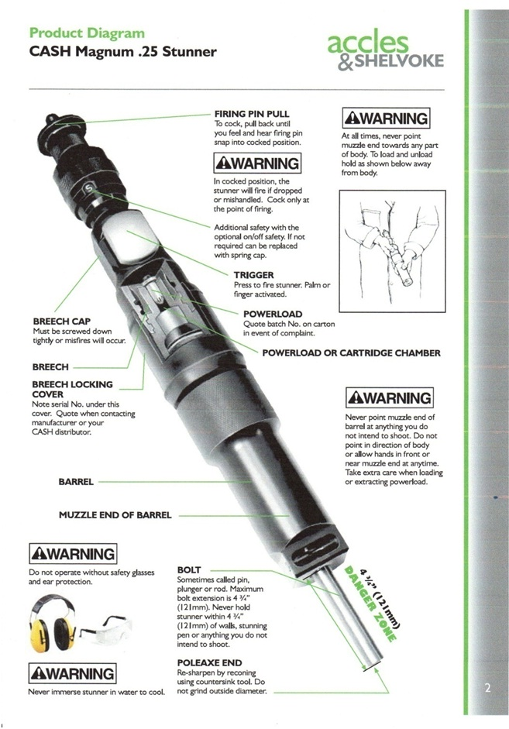
رابعاً. المسدس الصادم :
ويستخدم أيضاً في صعق العجول والأبقار ، حيث يوجه إلى موضع محدد من جبهة الحيوان ، وعند الضغط على الزناد تصدم قطعة حديدية مستديرة في مقدمة المسدس الجبهة ، فتُحدث بالحيوان ارتجاجاً شديداً في مخه ، وأحيانا يتهشم مكان الإصابة من جبهته ، ثم يخر صريعاً على الأرض.
وهذه الطريقة المؤلمة أقل تأثيراً على الحيوان من المسدس الواقذ ، ونسبة الوفيات منه أقل مما هي في المسدس الواقذ. والحيوان المصعوق بهذه الطريقة يبدأ بتحريك يديه ورجليه بعد حوالي 5-6 دقائق. ولا يخفى ما في هذه الطريقة من آلام للحيوان ، وخوف شديد له ، يؤثران على تصفية دمه ، ومذاق لحمه.
أنظر إلى صورة المسدس
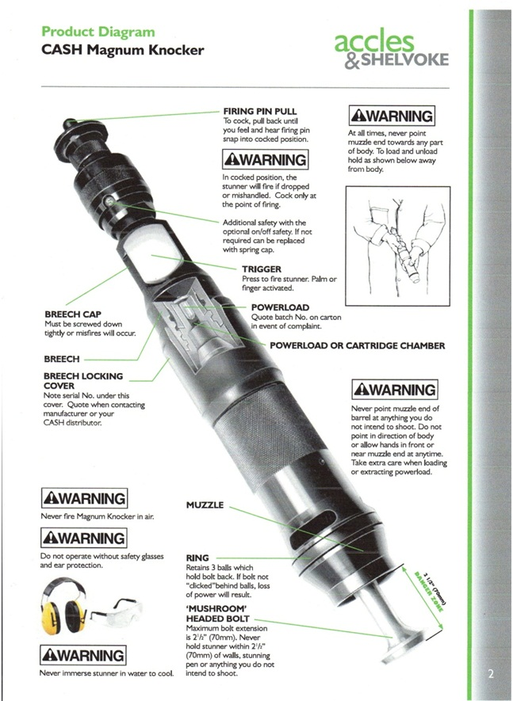

خامساً. المغطس المائي المكهرب :
وهو خاص بالدواجن ، إذ تعلق من أرجلها بشريط آلي متحرك يجعل رؤوسها وأعناقها تمر بحوض مائي مكهرب ، فتصعق ، ثم يمر بها ذلك الشريط على سكين آلية تذبحها وهي على هذه الحالة. ويتم في بعض المذابح ذبحها يدوياً بعد الصعق المذكور، ثم يمر بها على حوض كبير مملوء بالماء المغلي لتسهيل نتف الريش ، ثم تخرج منه لمتابعة المراحل الأخرى. وقد جرى العمل بهذه الطريقة منذ عام (1970) ليجمع لها ــ مع كل أسف ــ بين الغرق والصعق.
ويؤدي هذا الصعق الكهربائي ــ مهما كان خفيفاً ــ إلى موت كمية من الحيوانات قبل ذبحها ، وتتفاوت هذه الكمية بحسب قوة الصعق الكهربائي وضعفه من ناحية ، أو بحسب ضعف الحيوان وقوته من ناحية أخرى ، أو نتيجة وصوله إلى المجزرة مجهداً بعد رحلة طويلة بحيث لا يحتمل أي صـــدمة من ناحية ثالثة. ويظـــهر هذا جلياً في الدواجن أكثر من غيرها.وأســـتطيع أن أجـــزم أن نســــبة الطيور التي تعتبر من الميتة ســـواء بالصعق، أو بالذبح بالســـكين الآلية تتجاوز 25%.

الذبح حسب الشريعة الإسلامية
الذبح الإسلامي : هو جرح برقبة حيوان مباح الأكل ، يقطع به المسلم أو الكتابي الحلقوم والمري والودجين مقروناً باسم الله تعالى.
ويعتمد الذبح الإسلامي على فقد الدم، وهو المعبر عنه في حديث الرسول صلى الله عليه وسلم : " ما أنهر الدم". وفي غالب الأحيان هذا السيلان النهري يكون من قطع الأوردة، لأنه من المسلم به أن قطع الشرايين ينتج عنه دفع للدم في نبضات تتفق ودقات القلب أو انقباضاته، وتتراخى شدته مع انبساطاته. أما في الأوردة فالدم يسيل كما يجري النهر، ولا يمكن القول بأن الوريد ينكمش أو يتراجع، ولا يمكن غلقه في الطريقة الإسلامية لأن الرقبة مشدودة إلى أعلى، و الجاذبية الأرضية تساعد على سريان الدم، وجدار الوريد رقيق لا يحوي أي أغلفة عضلية قد تتهم بالتقلص، أو يعزى إليها المقدرة على الانكماش.
وقطع الودجين يصاحبه على الفور هبوط في الضغط الدموي بالدماغ، وتوقفُ المخ عن العمل في التو واللحظة. ويفقد الحيوان الوعي من ناحية المخ، كما أن القطع المصاحب للشريانين الودجيين يضمن في كل الأحوال تفريغاً أكمل وأشمل للمتبقي من الدم في الذبيحة، ويكفل الحصول على لحوم خالية من الدم بنسبة عالية.
وتؤكد الشــريعة الإسلامية على أن أساس الذبح هو "النزف" (Bleeding) وليس الصدمة العصبية التي قد تنجم عنها الوفاة في بعض الطرق الحديثة. لهذا ذهب المالكية إلى أن ذبح الحيوان من القفا لا تحل به الذبيحة حتى لو استوفى القطع وأنهر الدم ، لأنه ينقطع به النخاع المتصل بالرقبةِ و سلسلةِ الظهر قبل الوصول إلى الحلقوم والودجين. والنخاعُ عندهم من المقاتل.
وهذا التعليل الفقهي من المالكية يتفق مع أسباب الوفاة في علوم الطب الشرعي . ففي حالة قطع النخاع الشــــوكي أولاً تحدث الوفاة من الصدمة العصبية ، وهو ما يحدث في حالة الشـــنق من فصل الرأس عن الجسم ، بتعليق ثقل الأخير على الوصلة بين الفقرة العنقية الأولى والجمجمة، وهي بالفصل أسرع طريقة للموت ، إلا أنها لا تكفل خروج الدم كاملا من الذبيحة ، إذ تنحبس معظم الأوعية الدموية بالعضلات والأحشاء قبل أن يجد الدم سبيله للخروج.
ويجب مراعاة الظروف النفسية للحيوان، فلا يجوز إرعابه أو إرهابه أو ضربه قبل ذبحه، وزيادةً على ذلك يكره الإسلام أن يُذبح حيوان أمام حيوان آخر لما يؤدي إليه من خوف ورعب وألم نفسي.
فهل راعت القوانين الوضعية الحديثة هذه الأمور التي جعلها الإسلام ملزمة؟؟!!
وقد أثبتت العلوم الحديثة صحة هذه الأمور، ذلك أن ضرب الحيوان أو إخافته قبل ذبحه يؤديان إلى زيادة ضغط الدم في الشرايين والشعيرات الدموية والأوردة.
ففي الأغنام يؤدي ضربها إلى ارتفاع ضغط الدم الشرياني من 120-145 مم/ زئبق إلى مســتوى قد يصـــل إلى 260 مم/ زئبق أو أعلى ، و هذا الارتفاع مؤقت قصــــــير الأمد ، و قد يصطحب بزيادة انتقالية في سرعة دقات القلب ، وتتكافل سرعة دقات القلب وارتفاع الضغط في الإســـراع من النزف إذا ما تلاها القطع فوراً وبسرعة ، إذ يسيل الدم بسرعة تزيد 5-10 دقائق عن سـرعته في الشريان غير المقطوع.
لقد بلغت رحمة الإســلام بالذبيحة أَنْ سنَّ عرضَ الماء عليها قبل ذبحها ، و نهى عن تعريضها لما تخافه. فقد مر رسول الله صلى الله عليه وسلم برجل واضع رجله على صفحة شـاة وهو يُحِدُّ شفرته، و هي تلحظ إليه ببصرها ، فقال له: " أتريد أن تميتها موتات! هلا حددت شـفرتك قبل أن تضجعها" ؟!!! قال الزيلعي في نصب الراية 4/188: "أخرجه الحاكم في المســــــــتدرك في الضحايا وقال : حديث صحيح على شــرط البخاري ولم يخرجاه ، وأعاده في الذبائح وقال:على شرط الشيخين . وقال الهيثمي في مجمع الزوائد 4/28 رقم الحديث/6033 : رواه الطبراني في الكبير والأوسط ، ورجاله رجال الصحيح.إهـ
و قال: " إن الله كتب الإحسان على كل شيء ، فإذا قتلتم فأحسنوا القتلة و إذا ذبحتم فأحسنوا الذّبحة ، و ليُحِدَّ أحدكم شفرته ، و ليرح ذبيحته ". رواه مسلم (حديث/1955).
ويحسن أن نعلم أيضا أن تجنب إثارة الحيوان قبل الذبح بأي شكل من أشكال الإثارة يكفل فاعليةً أوقعَ لميكانيكية الدورة الدموية بالجسم في خدمة النزف وسيلان الدم.
محاسن الذبح الإسلامي ، و مساوئ التدويخ والصعق الكهربائي:
يحسن بنا الآن استعراض مزايا الذبح الإسلامي ، ومساوئ التدويخ والصعق الكهربائي. وليكن معلوما أن ما نسوقه في بحثنا هذا ماهو إلا نتائج دراسات علمية قام بها أكاديميون مسلمون وغير مسلمين ، وتجارب وزيارات وبحوث ميدانية قام بها كاتب هذا البحث قادت إلى هذه النتائج.

أولاً : مزايا الذبح الإسلامي:
للذبح الإسلامي دون تدويخ أو صعق مزايا كثيرة أجمل أهمها في ما يلي:
1. الإسراع بموت الحيوان ، وخروج روحه ، و ذلك بإحداث نزيف شديد عن طريق القطع الحاد في مقدمة الرقبة . وقد أكدت الدراسات أن هذه الوسيلة أفضل الوسائل و أسرعها لخروج روح الحيوان. ولن يتوفر هذان العنصران معاً بدون هذه الطريقة.
2. يعتبر الذبح الإسلامي أقل ألماً للحيوان من أي وسيلة أخرى ، لسرعة إزهاقه للروح ، و لسلامته من المعاناة النفسية للذبيحة.
وقد جاء في كتاب علم صحة اللحم للدكتور ثورنتون “Dr. Thornton Meat hygiene” : "إن الطريقة اليهودية للذبح ، ومثلها الطريقة الإسلامية لا تُحدث أيَّ تأثير من القسوة ، لأسباب منها : أن السكين حادة بدرجة خاصة ، والقطع يُؤدى بمهارةِ رجلٍ مدَرَّب ، وقطع الأوعية السباتية (بالرقبة) يتبعه هبوط سريع جداً في ضغط الدم بشرايين المخ ، ولهذا يحدث نقص الأوكسجين نتيجة قلة الإمداد من الدم إلى أنسجة المخ ، فيحدث فَقد الوعي في الحال.
كما استدل البحث أيضا بنتائجِ دراسةٍ أجريت بجامعة هانوفر ، ونشرت بمجلة الطب البيطري الألمانية عدد فبراير سنة 1984 ، حيث قام الباحثون بدراسة رسم المخ على أعداد مختلفة من العجول والخراف ، واستدلوا بوقوف خط الصفر في رسم المخ على وقوف دوائر المخ ، أي فقدان الوعي تماما بعد الذبح بـ 4-6 ثوان فقط ، و لا ألم بعد ذلك. بينما ذلك لا يثبت عند استخدام المسدس ، إذ يبقى الألم و يستمر فترة طويلة إلى ما بعد الذبح.
وحين ظهرت في الدانمارك حملة فجائية ضد الذبح الإسلامي زعماً أنه معاملة قاسية للحيوانات ، نشر مدير الطب البيطري الدكتور (إيريك ستوجارد) مقالة نشرت في أغلب الصحف الدانماركية بتاريخ 12/8/1987 تجدها في آخر هذا البحث ، ومما قاله هذا الرجل المتخصص:
(إن الضغط السياسي لمنع الذبح الديني في الدانمارك إنما أسس على جهل ، فالتجارب أثبتت أن الحيوان يموت بوقت أسرع في الذبح على الطريقة الإسلامية مقارنة بالطريقة المتبعة في الدانمارك وهي استعمال الطلقات على رؤوس الحيوانات ، ليفقد الحيوان وعيه قبل ذبحه.
لكنَّ فَقد الوعيِ ثبت أنه يجيء متأخراً بالطرق الحديثة مقارنةً بالذبح الحلال الإسلامي أو اليهودي ، لأن الذبح بالطريقة الإسلامية غير مؤلم للحيوان ، وهذه الحالة ليست دائماً في الطريقة الدانماركية التقليدية المتبعة).
ثم قال:( كن على حذر من حملة الافتراءات وتشويه السمعة ، ويجب على الإنسان أن يأخذ حِذره قبل أن يبدأ حملة ضد شيءٍ لايكون متمكناً منه ، وهذه دراسة لحقيقة الموضوع)
ثم أشار إلى دراسة ألمانية بواسطة البروفيسور "د. شولتز" وزملاءه بالجامعة البيطرية ، حيث قام بمقارنة بين الذبح الإسلامي والذبح الغربي ، فوضعوا في رؤوس أبقار صــــغيرة و ماشــية وصلات كهربائية لقياس الموجات الكهربائية للمسطح الخارجي لمخ الحيوان ، لإمكان متابعة وظائف المخ ، ومتى تتوقف لتحديدها.
فتبين أن مخ الماشية يتوقف بالذبح الإسلامي عن أداء وظائفه بعد (13) ثانية ، وأن مخ الأبقار يتوقف بحد أعلى قدره (23) ثانية بعد قطع الشرايين الرئيسية للرقبة ، بينما يستمر تسجيل وظائف المخ بالطريقة الغربية قائما لعدة ثوان بعد ذلك.
كما أوضح العالم الألماني البروفيسور شولتز أن طريقة الذبح الحلال الإسلامي أو اليهودي ، غير مؤلمة للحيوان إذا تمت بطريقة صحيحة ، وأن استعمال الطريقة الغربية أقل كفاءة.
ومن ثم فهنالك تأييد علمي يبرهن أن الطريقة الدانماركية الغربية أدنى قيمة في عدم إيلام الحيوان مما كان معتقداً بالمقارنة مع الذبح الإسلامي.
وأضاف قائلا: إن طريقة الذبح الإسلامي و اليهودي مقبولة تماماً. وقد ثبت أنه لا علاقة مطلقاً بين حركة الحيوان العنيفة بعد الذبح وبين إحساس الحيوان بالألم إذا كانت السكين المستخدمة حادة ، إذ أنها مثل أن يُجرح إنسان بسكين مطبخ فلا يشعر بهذا الجرح. إهـ انظـــر في آخر هذا البحث صورة مانشر من كلام مدير الطب البيطري الدكتور (إيريك ستوجارد) في إحدى الصحف الدانماركية.
لقد أطَلْتُ في بيان هذه المزية لإيضاح هذا الأمر من الناحية العلمية ، بعد أن جهله الكثيرون بمن فيهم لجنة الرفق بالحيوان ، فراحوا يرفعون أصواتهم احتجاجاً على الذبح الإسلامي.
لذا نطلب منهم ومن كل معترض أن يكونوا أكثر واقعية وعلمية حين يتعاملون مع هذه القضايا العلمية ، و خير لهم أن ينصاعوا للحق إن كانوا علميين منصفين.
ولتسهيل عملية ذبح العجول والأبقار بطريقة إسلامية يتحقق فيها السلامة في الذبح والأمان للذابح، فإنه يتم إدخال الحيوان في صندوق حديدي له نافذة أمامية يُخرِج الحيوان منها رأسه ، ثم يُثبَّتُ بواسطة صفائح داخلية تمنعه من الحركة ، ثم يُقلَب الصندوق كهربائياً بحيث يكون الحيوان نائماً على ظهره في داخله ، ورأسه ورقبته في خارجه ، حيث يتم ذبحه بعد ذلك بكل سهولة وأمان.
انظر الصور المرفقة

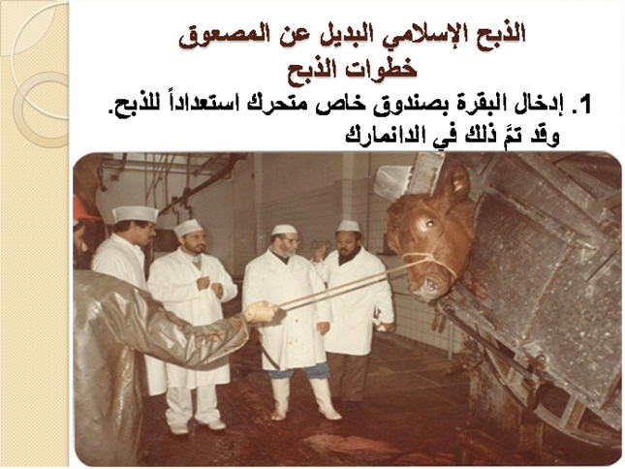
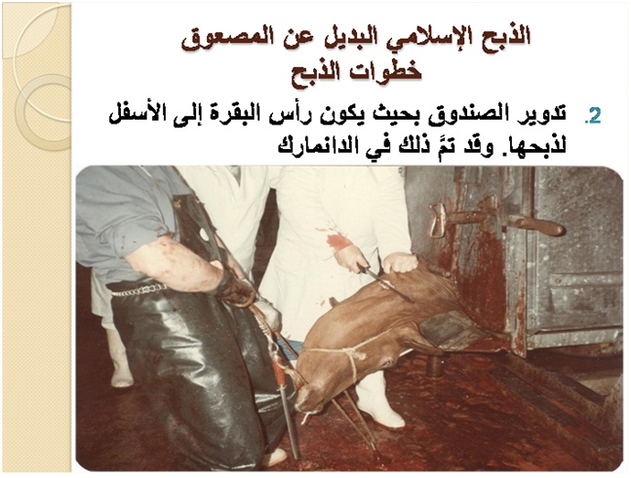
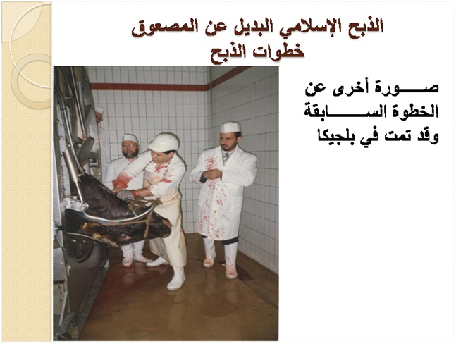

3. وثالث مزايا الذبح الإسلامي أنه يجتذب كل الدم من أنسجة الحيوان و عروقه ، فيصفو اللحم ، ويصبح صحيا شهي الطعم.
ففي طريقة الذبح وآلته يتحقق جرح قطعي بالحيوان ، و تكتمل صـــــورة الفصد بحركة الحيوان بعد الذبح كدليل معتمد على وجود الحياة بها ، وكوســــيلة لانقباضات العضلات ، لمســـاعدة الدم على خروج من الشعيرات الدموية الداخلية. وقد ثبت علمياً أن مقدرة العضلات على الانقباض لها دور كبير من الناحية العلمية على جودة لحم الذبيحة ، و زيادة القدرة على حفظه و تجميده.
4. ورابع هذه المزايا أنه بالإضافة إلى كون اللحوم المذبوحة بالطريقة الإسلامية أفضل مذاقاً ، فإن تركيب الأنسجة فيها يجعل اللحم أفضل قواماً.
يضاف إلى ذلك أن درجة التعادل (Ph) تكون في هذا اللحم عند درجتها المثلى ، وهي ما بين 5,5 إلى 5,8.
5. وخامس هذه المزايا أن عدد البكتيريا في هذه اللحوم المذبوحة بالطريقة الإسلامية أقلُّ عددٍ عَرفَتْهُ المختبرات العلمية على الإطلاق حسب التقارير الصادرة عن مختبرات وزارة الزراعة الدانماركية.
فقد أثبت أحد هذه التقارير أن عدد البكتيريا في اللحم المصنع الذي ذبحت حيواناته بالطريقة الإسلامية دون تخدير أو صعق يصل إلى سبعة آلاف بكتيريا في الجرام الواحد ، في حين أن مصنعات اللحوم الأخرى المأخوذة من حيوانات مصعوقة تصل إلى عشرين مليون بكتيريا في الجرام الواحد كحد أعلى مسموح بتصديره من الدانمارك. كما أثبت تقرير آخر أن عدد البكتيريا في اللحم المفروم الذي ذبحت حيواناته بالطريقة الإسلامية يبلغ ستين ألف بكتيريا ، في حين أن أقرب منتج له في الجودة من اللحوم المفرومة المأخوذة من حيوانات مصعوقة بلغ عدد البكتيريا فيه مليونا وستمائة ألف بكتيريا في الغرام الواحد.
أما عدد البكتيريا في الهمبرجر الذي ذبحت حيواناته بالطريقة الإسلامية فقد بلغ سبعة وثلاثين ألفا في الجرام الواحد ، في حين أن أقرب منتج له في الجودة من هذا النوع المأخوذ من حيوانات مصعوقة بلغ فيه ستة ملايين وثلاثمائة ألف في الجرام الواحد.
أفلا تكفي هذه المزايا لتعديل أسلوب الذبح في جميع المجازر ، واعتماد هذه الطريقة باعتبارها الأفضل والأمثل والأرحم بالحيوان ، والأحسن لصحة الإنسان ؟!!

ثانياً- مساوئ التدويخ والصعق الكهربائي :
إن الحديث عن مساوئ التدويخ و الصعق الكهربائي طويلٌ ومتشعبُ الجوانب ، لكنني سأقتصر على أبرز هذه الجوانب التي يمكن اختصارها فيما يلي:
1. إن الصعق يؤدي إلى موت نسبة عالية من الحيوانات قبل ذبحها ، لاسيما الأبقار المصعوقة بالمسدس الواقذ ، إذ يؤدي استعماله إلى قتل الحيوان باعتراف مصنعيه أنفسهم.
وكذلك الحال في الدواجن التي تصعق بحوض مائي مكهرب . وتتفاوت نسبة وفيات الدواجن بحسب قوة الصعق الكهربائي وضعفه من ناحية ، و بحسب ضعف الحيوان وقوته من ناحية أخرى ، ونتيجة وصوله إلى المجزرة مجهداً بعد رحلة طويلة بحيث لا يحتمل أي صدمة من ناحية ثالثة. ويظهر هذا جلياً في الدواجن أكثر من غيرها، لاسيما تلك التي تذبح بسكين آلية . وأستطيع أن أجزم أن نسبة الدواجن التي تعتبر من الميتة سواء بالصعق ، أو بالذبح بالسكين الآلية تتجاوز 25%.

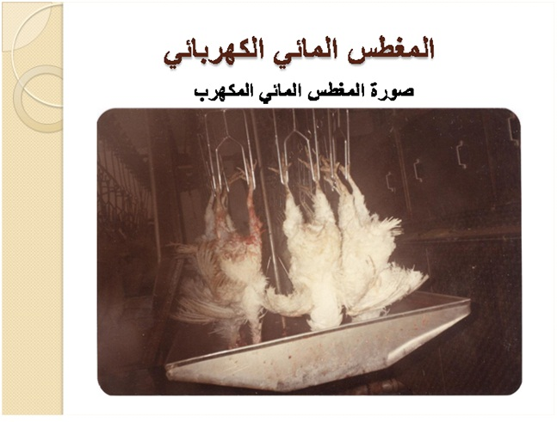
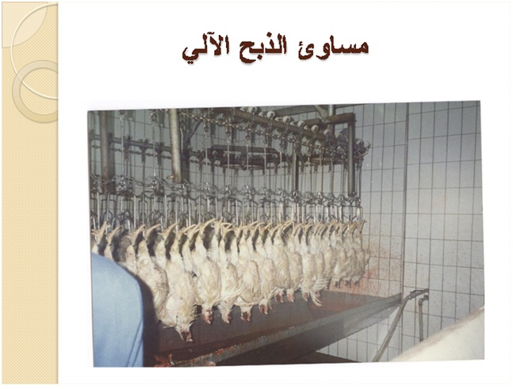
ملاحظة: هذا الدجاج ذبح بســـكين آلية ، ويظهر من هذه الصورة – التي التقطتها بنفسي – أن معظم الدواجن في هذه الصورة قد ذبحت من رؤوسها لا من أعناقها ، وأن واحدة منها لم تذبح على الإطلاق.
ويزداد الطين بلة حين تدخل هذه الدواجن في مغطس الماء المغلي الذي أعد خصيصاً لتسهيل نتف الريش وهي ما تزال بكامل أحشائها قبل شق بطنها ، إضافة إلى ما يسيل من دمائها وهي داخل المغطس، بحيث تتنجس مياه هذا الحوض ، وهذا وحده كافٍ لتنجيس هذه الدواجن التي تدخله حتى لو كانت مذبوحة بطريقة سليمة . والمعروف عند بعض أهل العلم أن الدجاج الذي لم تُشقَّ بطنه إذا بقي في الماء المغلي المتنجس فترة تكفي تشربه جزءاً من هذا الماء أصبح نجساً غير قابل للتطهير مهما غُسل بعد ذلك بالماء. وقال بعضهم يطهر بالغسل ثلاثاً.
2. ينجم عن التدويخ أو استعمال المسدس احتقان جزء من الدم في الذبيحة لأن هذه الطريقة أقل كفاءة في استنزاف دم الحيوان ، وهذا ضار بصحة الإنسان ، لأن الدم مسرح للميكروبات والجراثيم ، و بعضُ هذه الكائنات الدقيقة لا تموت بالغلي فتضر في صـحة متناولي هذه اللحوم. وكثيراً ما يحدث التبقع الدموي نتيجة لتدويخ الحيوان بأي وسيلة من هذه الوسائل الحديثة ، وتظهر أوضح ما تكون في الحيوانات المقتولة بالمسدس ، وتتميز بخروج الدم من أوعيته الدموية ، و ظهوره كنقط نزفية ، أو بقع ، أو خطوط في أجزاء مختلفة من عضـلات الذبيحة ، وتطابق في مظهرها صورة الخطوط الداكنة الناتجة عن علامات الفرشاة ، أو نقط من الدم متجمعة بلا نظام كما تظهر على الورقة الخاصة بتنشيف الحبر. و إن أكثر ما يتأثر – عادة – الجزء العضلي من الحجاب الحاجز ، إلا أنه قد يظهر على الجانب الداخلي من البطن والصدر. وفي الأبقار يشيع تواجده في عضلات الظهر و الرقبة.
وقد أُجريت تجارب عديدة ، وبحوث وفيرة عن العوامل التي تساعد على ظهور التبقع الدموي ، وطرق مقاومته ، أو تلافي حدوثه ، فتبين لفريق من الخبراء أن طول الفترة بين التدويخ والذبح هي المسؤولة عن انتشاره ، بينما أشار آخرون إلى أن عدم اتساق الحركة العضلية العنيفة التي يقوم بها الحيوان ، وكذا عدمَ انتظام الضغط الدموي بالشرايين والأوردة هو المسؤول عن ذلك التبقع.
فعندما تُدوخ الحيوانات ينخفض الضغط بسرعة ، ثم تنفجر الشرايين كنتيجة للتوسع الذي يحدث بعد ذلك الانخفاض ، خاصة في تلك الحيوانات ذوات الضغط المرتفع بسبب الإجهاد الذي أصابها ، أو الرعب الذي تعرضت له أثناء سوقها للذبح ، أو خلال مراحل الذبح.
ويعود ــ أيضاً ــ إلى الضيق الشديد نتيجة للتنبيه العصبي. وحيث تضيق هذه الشرايين يرتفع الضغط الدموي. ولكن الشعيرات الدموية سلبية في استجابتها للمنبه العصبي ، ولا تتأثر بوجوده ، ولا تضيق تبعا لتنبيهه ، وبذا تحوي أثناء ذلك كميةً بسيطة من الدم ، ولكن مع استخدام المسدس ، أو بعد إزالة المنبه الكهربائي في طريقة التدويخ بالكهرباء يندفع الدم في الشرايين اندفاع الفيضــان في النهر بعد فتح بوابات القناطر المغلقة ، وبتأثير هذا الامتلاء المفـاجئ على حوائط شعيرات منهكة من نقص الأوكسجين تنفجر جدرانها ، وتظهر البقع النزفية في العضلات.
وهكذا كلما ارتفع ضغط الدم بالشرايين كلما زادت فرص تمزق جدران الشعيرات الدموية نتيجة لاتساع الأوعية Vaso-Dilation.
وأي عامل من العوامل يساعد على رفع ضغط الدم لدى الحيوان قبل ذبحه مباشرة لا جدال في أنه سينعكس على صورة من صور تبقع هذه العضلات بعد الذبح.
وتلجـــــأ بعض المجــازر إلى إنـــزال الضــغط الدموي بعد الذبح بعملية ثقوب اصـــطــنـاعية للنخـــــــــاع المستطـــيل Medulla Ablongata . وقد لجأت لهذه الوسيلة مسالخ النمسا في محاولة منها للتغلب على مشكلة تبقع اللحوم.
وانظر إلى هذا الرسم التقريبي للتبقع العضلي الدموي لتدرك أهمية هذا الموضوع.

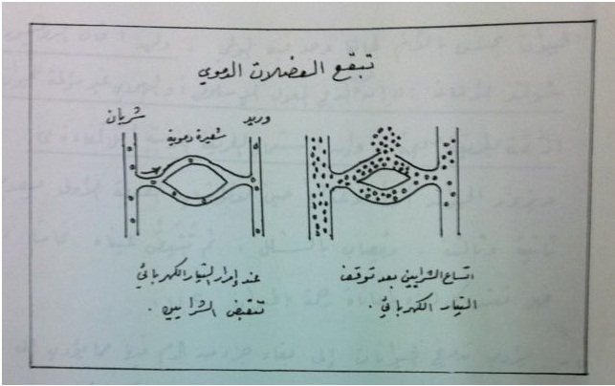

3. وثالث هذه المساوئ التلف الذي يحدثه المسدس في المخ ، و الشلل في كثير من الأحيان إثر التدويخ الكهربائي.
علمياً بالصـــــدمة الضائعة أو التائهة كما سبق بيانه ، وإذا لم يذبح الحيوان بعد تدويخه فقد يسترد وعيه على الرغم من بقائه مشــــــلولا ، أو تتعطل بعض حواســـــــه فتبيض عيناه، ويفقد بصره في بعض الأحيان، كما ترى صـورة هذا الخروف الذي ابيضت عيناه من الصـــعق و فقد بصره ، (فهل هذه هي الرحمة بالحيوان)؟!!!
انظر الصورة المرفقة

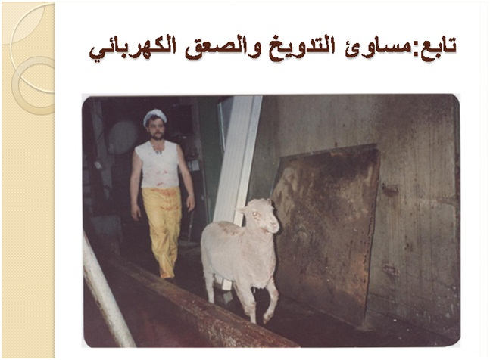

4. إن الطريقة الغربية في الذبح لا تريح الحيوان بل تزيده ألما وعذابا. فقد أثبتت التجارب العلمية والأجهزة الخاصــــة أن فقد الوعي بهذه الطرق يجيء متأخراً بالمقارنة بالطريقة الإســــــلامية ، ومعنى هذا أن الحيوان يُحس بالألم طالما وُجد لديه الوعي ، ولهذا قال البروفيســــــــور الألماني شولتز :"إن طريقة الذبح الإسلامي أو اليهودي غير مؤلمة للحيوان إذا تمت بطريقة صحيحة ، وإن استعمال الطريقة الغربية أقل كفاءة". إهـ.
ويزداد الحيوان ألما وعذابا حين لا تؤثر فيه الصدمة الأولى ، فيُصدم ثانية و ثالثة ، ويصاب بالشلل ، ثم تبيض عيناه تماماً ، فهل تُعتبر كل هذه المعاناة رحمة بالحيوان؟!!!
5. يؤدي تدويخ الحيوانات إلى سرعة تعفن هذه اللحوم لعدم اســــتنزاف دمائها بشكل كامل بعد ذبحها ، وهذا بخلاف الحيوان المستنزف فإن لحمه يبقى صــالحاً لفترة أطول . زد على ذلك أن طعم هذه اللحوم ليس بمستوى اللحوم المستنزفة من الدماء. وقد دفع هذا السببُ بعضَ مصدري اللحوم الدانماركية إلى مطالبة الحكومة الدانماركية بوقف طريقة التدويخ الكهربائي.

6. يُحدِثُ هذا النوع من الذبح الغربي اضطراباً في أنــسجة الحيوان ، واختلافاً في درجة التعـادل فلا تبقى عند درجتها المثلى التي هي مابين 5.5 ـــ 5.8 .
7. ارتفاع نسبة البكتيريا في هذا النوع من اللحم ، مما يقلل من قيمته الغذائية مقارنة باللحوم المأخوذة من حيوانات مذبوحة حسب الشريعة الإسلامية دون صعق أو تدويخ.
فقد أثبتت المختبرات العلمية التابعة لوزارة الزراعة الدانماركية أن عدد البكتيريا في اللحوم المصعوقة أعلى بكثير مما هو عليه في اللحوم المذبوحة بالطريقة الإسلامية.
ويشير أحد تقارير تلك المختبرات إلى أن عدد البكتيريا في اللحم المصنع الذي ذبحت حيواناته بالطريقة الإسلامية دون تخدير أو صعق يصل إلى سبعة آلاف بكتيريا في الجرام الواحد ، في حين أن مصنعات اللحوم الأخرى المأخوذة من حيوانات مصعوقة تصل إلى عشرين مليون بكتيريا في الجرام الواحد كحد أعلى مسموح بتصديره من الدانمارك.
كما أثبت تقرير آخر أن عدد البكتيريا في اللحم المفروم الذي ذبحت حيواناته بالطريقة الإسلامية يبلغ ستين ألف بكتيريا ، في حين أن أقرب منتج له في الجودة من اللحوم المفرومة المأخوذة من حيوانات مصعوقة بلغ عدد البكتيريا فيه مليونا و ستمائة ألف بكتيريا في الغرام الواحد.
أما عدد البكتيريا في الهمبرجر الذي ذبحت حيواناته بالطريقة الإسلامية فقد بلغ سبعة وثلاثين ألفا في الجرام الواحد ، في حين أن أقرب منتج له في الجودة من هذا النوع المأخوذ من حيوانات مصعوقة بلغ فيه ستة ملايين وثلاثمائة ألف في الجرام الواحد.
وإليكم صورة ذلك التقرير الذي كتب عليه سري جداً للتأكد مما نقول:
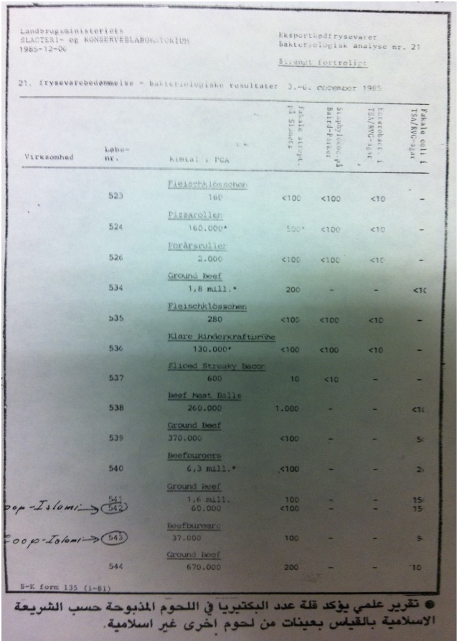
8. استحالة التمييز بين النزيف في اللحم الناتج عن اختلاجات الصدمة ، والنزيف المتسبب عن المرض. وفي حالة عدم التمييز بينهما يؤدي ذلك إلى تناول لحوم مريضة يصعب اكتــــــــشاف مرضها إذا كان في بدايته ، خاصة وأن الدم الخارج بسبب نزيف مرضي يعتبر خادعاً لصعوبة تمييزه عن الدم الخارج بسبب اختلاجات الصدمة.
ومن المفيد أن أذكر مقتطفات عن بعض هذه المســــاوئ من كلام البروفيســـور دكتور: جي سي هانس خلال المقابلة التي أجريتها معه بمكتبه بكلية البيطرة في بروكسل بتاريخ 13/6/1990 م ، حيث قال:
(بعد الذبح يتوقف الدماغ أولا ، ثم القلب. ومركز الحياة عادة في الدماغ ، وبمجرد انقطاع الدم عنه فإنه يموت ، وبموته يموت الحيوان.)
وعلى هذا فإن أسرع طريقة يســتنزف بها الدم تكون في ذبح الحيوان. والذبح الإســـلامي واليهودي أفضل الطرق ، لعدم وجود الصعق أو التخدير فيهما ، ولشدة استنزافهما للدماء.
ونحن نلاحظ أن الحيوان بعد الذبح يشهق ، وهذا دليل على أن لدى الحيوان قوة تؤدي إلى إخراج الدم بسرعة ، بخلاف الحيوان المصعوق ، لأن الصعق يخدر الحيوان. فلو ذبح بعد ذلك فلا يوجد لدى الأعضاء والعضلات قوة لضخ الدم كاملا ، والذي يؤدي سرعة خروجه لموت الحيوان. و حين سألته: هل توجد علاقة بين اضطراب الحيوان المذبوح ، و بين الألم الذي يشعر به؟
أجاب: لا توجد هذه العلاقة ، فالصعق يخدر الحيوان ، لهذا لا يضطرب كثيراً ، وهذا لا يعني أنه قد مات.
أما الحيوان المذبوح على الطريقة الإسلامية فإنه يضطرب بشكل أكثر ، خاصة بعد خروج الدم بغزارة ، وبعدها يتوقف الدماغ بسبب انقطاع الدم عنه ، و بتوقفه يموت الحيوان ، ويزول شعوره بالألم.
إذن الاضطراب: انفعال عضلي لا علاقة له بالدماغ ، بدليل أن الدجاجة التي يقطع رأسها تضطرب ، و هذا لا يعني شعورها بالألم.
وأضاف قائلا: في نظري أن الذبح الإسلامي واليهودي من الناحية العملية أفضل رغم الدعاية التي تثار في أوربا ضده . أما الصعق فإنه يشــــل الحيوان و هذا لا يعني أنه يفقد الإحســــــاس والشعور ، بل يتألم. و لا يزول هذا الإحساس بالألم إلا بعد انقطاع الدم عن الدماغ). إهـ كلام البروفيسور د. هانس . وقد أدلى بهذه الشــــهادة انتصاراً للذبح الإسلامي رغم أنه غير مســـلم. وذلك شأن العلماء المنصفين ، فهل ســـنجد مثل هذا الإنصــاف عند لجنة الرفق بالحيوان؟؟ نرجو ذلك.
9. وتاسع هذه المساوئ : استخدامُ مربي الحيوانات أعلافاً مصنعة لتغذية تلك الحيوانات من أجل زيادة وزنها طمعاً في المال حتى لو كان ذلك على حساب صحة الناس . وهذه الأعلاف خليط معالج مركب من الحبوب والدماء المجففة ومســــحوق الأســـماك المجففة والعظام المسحوقة والحيوانات التي يعزلها الطبيب البيطري بعد ذبحها لعدم صــــلاحيتها لأكل الآدمي ، سواء أكانت من الأغنام أم الأبقار أم الخنازير. وقد ثبت بالتجربة ضــــــررها حيث أصيبت هذه الحيوانات بجنون البقر الذي انتقلت عدواه إلى كثير من الدول.
والأخطر من ذلك : حقنُ بعض المربين لها بهرمون (الإستروجين) الذي يساعد في تسمين الحيوانات في فترة وجيزة جداً ، لتحقق أرباحاً أعلى في الأسواق الاستهلاكية .
ورغم أن المجموعة الاقتصادية في السوق الأوربية المشتركة تحظر استعمال الهرمونات إلا أن بعض مزارعي الدول المصدرة لايزالون يستخدمونها في تربية وتسمين دواجنهم ومواشــــــيهم وأبقارهم ، ويغرقون بها أسواق دول العالم الثالث ، رغم حظر تداولها في أسواق تلك الدول .
وقد أثبتت الأبحاث العلمية أن هذا النوع من اللحم المُهرمَن يؤدي إلى الإصابة بالسرطان.
ــ فبالنسبة للرجال : فإنه ــ إضافة لما سبق ــ يؤثر في سلوك بعضهم بحيث يغلب عليهم الطابع النسائي ، فتتغير أصواتهم، وتضعف قدرتهم الجنسية ، كما يؤثر في تكوينهم الجسدي.
ــ وأما الإناث فيؤدي ببعضهن ــ إضافة للمخاطر المحتملة للإصــــابة بالســـــرطان ــ إلى زيادة الشهوة الجنسية ، فضلاً عن المضاعفات الأخرى.
ولهذا حظرت إحدى الدول الكبرى اســــتخدام الإستروجين ، إلا أن مصانعها تنتجه لتصديره إلى الخارج !!!
قالت الدكتورة (ماريا كورتاس) من هافانا : إن الشـــــركات الصــــــناعية الكبرى التي تنتج ذلك الهرمون لتسـمين العجول بســــرعة وتسمين الدواجن لاتعرف ولا تتصور ماذا ســــتكون النتيجة المرتقبة بعد خمس أو عشــر ســــنوات .. إن اللحـــوم المبردة والمثلجــة والمعــــالجةَ تعالج كلها بالمواد المشعة أو الحافظة ، وهي تسميات للتغطية على الإحسـاس بالخطر، وإلا فما معنى وجود تسعة مركبات كيميائية في "لحم الهامبورجر المثلج" بحجة حفظ اللحم من أن يفسد وإعطائه نكهة مرغوبة؟!! أين تذهب هذه المركبات الكيميائية ؟!! وكيف تؤثر في أجسامنا؟!! إهـ
وقد فجرت قناة الجزيرة خلال نشــراتها الإخبارية بتاريخ 08/01/2011 فضيحة مدوية ذكرت فيها اكتشاف المختبرات العلمية للحكومة الألمانية أعلافاً ملوثة ب : (ديوكسين) يســـــتخدمها بعض المزارعين الألمان في غذاء حيواناتهم مما يزيد معدلات الزيادة في مرض السرطان لمتناولي تلك اللحوم. وهذا ماحدا بالسلطات الألمانية إلى منع (5000) مزرعة من بيع اللحوم والبيض...فهل من مُدَّكِر؟
10. ويضــاف إلى ما ســــــــبق من تلك المســاوئ اســــتهتار المصدرين وبعض المستوردين ، وغياب الرقابة الإسلامية : لقد وصل اســتهتار المصدرين وبعض المستوردين إلى درجة تسويق مالا تقره الأحكام الشـــــرعية ، حتى ولا الصـــــحية في بعض الأحيـان ، حتى صارت عبارة : (ذبح على الطريقة الإســــلامية) تجارة ومصدراً للأرباح الفاحشـة ، حتى إن أحد مصانع اللحوم كتب باللغة العربيــــــة على صـــــادراتٍ من لحم الخنزير : (شــرائح لحم الخنزير ) ثم كتب في الأســــــفل : (المحتويات لحم خنزير. مذبوحة طبقاً للشريعة الإسلامية). انظر الصورة المرفقة:
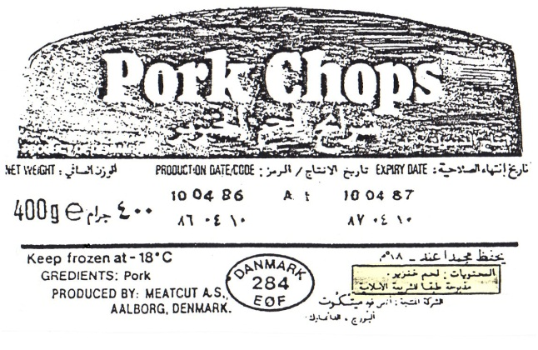
كما اطلعت على أسماك معلبة كتب عليها : (مذبوحة طبقاً للشريعة الإسلامية).
يتم تصـــنيع اللحوم المعلبة من حيوانات غير مذبوحة على الطريقة الإسلامية حسب اعتراف مدراء هذه المصانع حين استوضحتهم عن هذا الموضوع. وحين قلت لمدير إنتاج أحد أضخم هذه المصانع : هل تكتبون عليها : إنها من لحوم مذبوحة طبقاً للشـــريعة الإسلامية ؟ أجاب نعم ، لأن المستوردين يطلبون منا ذلك.
وحين ســـألت صـاحب مصنع آخر عن طريقة ذبح الأبقار التي يصنعون منها منتجاتهم ، أجاب : (إن الأبقار التي تصنع منها الصفقات للدول الإسـلامية تصعق أولاً بمسدس الصعق ، ثم تذبح بعد ذلك.
ثم اســـــتدرك قائلاً : عليك أن تكون حذراً لأن نشـــــر هذا التصريح قد يوقف صادراتنا إلى هذه الدول..
ثم أخبرني عن كمية ضخمة جداً يتم تصنيعها لإحدى الدول الإسـلامية الكبيرة المعروفة ، وقال : (إنني سعيد جداً بهذه الصفقة الكبيرة ، ولكنني حزين لأنني لا أصنعها حسب الطريقة الإسـلامية. إنني حزين حقاً لأنني أعلم أن ذلك ليس هو المنتج الإسلامي الصحيح). إهـ

غياب الرقابة الإسلامية أثناء الذبح
وأحب أن أؤكد ــ والأسى يعتصر قلبي ــ أن المراكز الإســــــلامية في الدول المصــدرة لا تقوم بواجبها الشرعي في الإشراف الفعلي على ما يذبح ، وتكتفي بالتوقيع على شـــهادات الذبح التي وضعتها في حوزة هذه المجازر ، ويعود ذلك للأسباب التالية :
أ. اعتماد هذه المراكز على توقيع الذباح الذي يتقاضى راتبه من هذه المجازر ويعمل لديها ، ولو رفض التوقيع على شهادات الذبح الحلال والتي سيختمها المركز بخاتمه بعد وصـــولها إليه فإنه معرض للفصل من العمل.
ب. المســــافات البعيدة بين المراكز الإســــــلامية والمذابح ، وعدم تكليف مسلم موثوق بدينه من طرفها لقاء أجر معلوم للقيام بهذه المهمة.
ج. النفقات المالية التي لا ترغب هذه المراكز في إنفاقها على هذه المهمة مما تتقاضــاه من رســوم.
د. اعتماد هذه المراكز على فتاوى بعض المتسـاهلين الذين يقبلون الصــعق والتدويخ ولا يعلمون ما يترتب عليهما من مساوئ.
والمقلق في هذا الموضوع أيضاً ، بل الأدهى والأمر أن المراكز الإسلامية قد زودت تلك المجازر بشهادات الإشراف على الذبائح ، وتقوم تلك المجازر بملئها ، وتوقيعها من الذباح الموظف لديها ، ثم ترسلها إلى تلك المراكز الإســلامية المتفقة معها لتوقيعها وختمها بخاتمها على أن تلك الصفقات المذكورة في تلك الشهادات الممهورة بخاتم المركز الإسلامي قد ذبحت بإشرافه طبقاً للشــــريعة الإسلامية !!! ويتم ذلك كله طمعاً في رسوم يأخذونها دون التزام بما ائتمنوا عليه. فهل رأيتم عبثاً واســـتهتاراً تساهم فيه بعض المراكز الإســــــلامية ومن خلفها الجهات المصـــــدرة والمستوردة أكبر من هذا العبث والاستهتار؟!!
وحين شهد الذباح المسلم (مشتاق حسين) على صفقة لم تذبح حسب الشريعة الإسلامية وكَتبَ على الشهادة التي ستذهب إلى المركز الثقافي الإسلامي كلمة (الحرام) لعدم معرفة مســـــؤولي المجزرة باللغة العربية طُردَ من عمله.
وانظر لاحقاً صورة تلك الشهادة التي عليها توقيع هذا الذباح مع كلمة (الحرام):

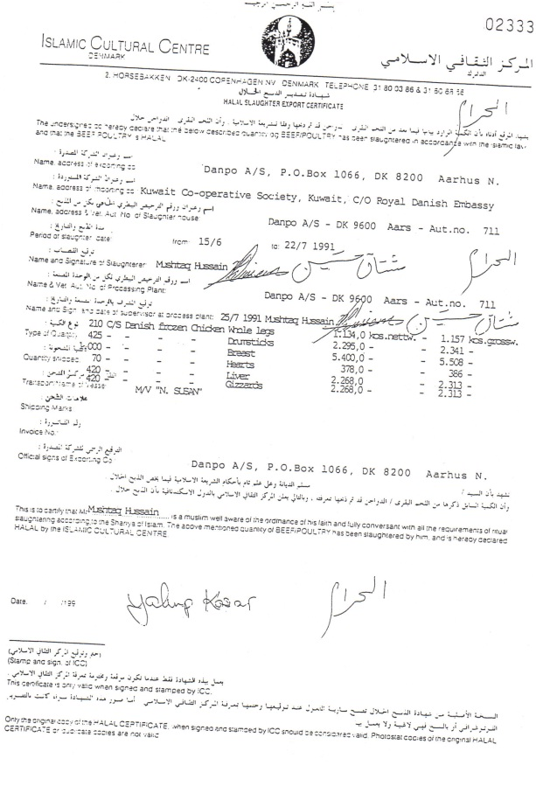
أيها الإخوة : حسبكم أن تعلموا أن حرباٌ باردة تجتاح عالمنا بواسطة هذه اللحوم المصدرة إلينا ، تشنها جهات تجارية تبلد إحساسها ، وتحجرت قلوبها ، وفقدت ضمائرها في سبيل الحصول على ربح مادي على حساب صحة المجتمع .. فهل وعينا مدى خطورة هذا المخطط الرهيب؟
هذه نبذة سريعة عن الذبح الإسلامي ، والذبح الغربي المستورد ، مع بيان مزايا الأول ، ومساوئ الثاني ، عسى أن تكون خير مُقنع لمن يقبل الحق ، و يذعن له.
و إني على ثقة بأن صاحب العقلية العلمية ، المتجردة عن الهوى و التعصب ســــيلتزم بنتائج هذه الدراسة إن كان سليم القصد ، علمي الاتجاه.
الحكم الشرعي في اللحوم المستوردة
إن المآخذ الشرعية التي تؤخذ على ذبح العجول والأبقار بتلك الطرق عديدة ، لما تؤدي إليه من موت نسبة غير قليلة من هذه الحيوانات وتعذيبها ، لاسيما باستخدام المسدس الواقذ الذي يخترق الجمجمة ، ويهتك المخ . ولهذا أصدر مفتي جمهورية مصر العربية الأسبق فضيلة الشيخ عبد اللطيف حمزة فتوى يناشد فيها المجازر الآلية في مصر عدم استخدام الجهاز الذي يشبه المسدس في تخدير الذبائح قبل ذبحها ، لمخالفة تلك الطريقة للشريعة الإسلامية.(جريدة الاتحاد الإماراتية بتاريخ 24/11/1985) ، كما أصدرت هيئة الفتوى في وزارة الأوقاف والشؤون الإسلامية بدولة الكويت فتوى رقم 75/93 بعدم جواز استخدام الصعق الكهربائي.

أما المآخذ على طريقة ذبح الدواجن فأكثر مما يؤخذ على طريقة ذبح الأغنام والعجول والأبقار. وأستطيع الجزم بأن نسبة الطيور التي تعتبر من الميتة سواء بسبب الصعق بالمياه المكهربة ، أو الذبح بالسكين الآلية تزيد على 25% على أقل تقدير ، وتزداد هذه النسبة بشكل أكبر كلما ازداد انحراف السكين . ولهذا ناقش المجلس الأوربي للإفتاء والبحوث في دورة انعقاده الثالثة هذه القضية واتخذ القرار التالي،الفتوى(رقم29):
" ناقش المجلس باستفاضة تامة هذا الموضوع المهم الذي أثار كثيراً من الجدل والخلاف حول مدى شرعيته ، وتوصل إلى ضرورة حرص المسلمين على الالتزام بشروط التذكية كما جاءت بها الشريعة الإسلامية ، إرضاءً للرب سبحانه ، ومحافظة على شخصيتهم الدينية مما تتعرض له من أخطار ، وصوناً لأنفسهم من تناول المحرمات.
وبعد استعراض طرائق الذبح المتبعة وما يتضمنه الكثير منها من مخالفات شرعية تؤدي إلى موت عدد غير قليل من الحيوانات ، لاسيما الدجاج ، فقد قرر المجلس عدم جواز تناول لحوم الدواجن والأبقار ، بخلاف الأغنام والعجول الصغيرة فإن طريقة ذبحها لا تتنافى مع شروط الذكاة الشرعية في بعض البلدان".
وبناءً على ما تقدم فإني أتجه في الحكم الشرعي على الذبائح المصعوقة والمخدرة إلى ما يلي:
1. الأصل في الذبح عند المسلمين أن يكون بدون صعق أو تدويخ ، لأن طريقة الذبح الإسلامي هي الأمثل ، رحمةً بالحيوان ، وإحساناً لذِبحته ، وتقليلاً من معاناته. وعليه فلا يجوز الخروج عن هذا الأصل ، ويُطلب من الجهات القائمة بالذبح أن تستخدم من الوسائل ما يحقق هذا الأصل على الوجه الأمثل بعيداً عن أي صعق أو تدويخ.
2. اللحوم المستوردة التي لاتحتاج إلى تذكية كالأســــماك يباح أكلها سواء كان مصدرها من أهل الكتاب ، أو من غيرهم حتى وإن لم يؤمنوا بدين ، لأن ميتة الســـمك مباحة في قول رســــول الله صلى الله عليه وســلم : "أحلت لنا ميتتان ودمان . فأما الميتتان : فالحوت والجراد ، وأما الدمان : فالكبد والطحال". أخرجه ابن ماجه والحــــاكم والبيهقي كما في (الجــــــامع الصغير للســــيوطي رقم/273) ورمز لصحته.
3. ما كان مســــتورداً من بلاد غير أهل الكتاب وكان الذابح غير مســــلم أو كتابي فلا يحل أكلها بإجماع أهل العلم.
4. ما كان مســـتورداً من بلاد أهل الكتاب وكان الذابح يهودياً أو نصرانياً ، وعلمنا أنه ذبح على الطريقة الإســـلامية فهو حلال طيب ، لقول الله تعالى " وطعام الذين أوتوا الكتاب حل لكم". قال المفسر الآلوسي في تفســـيره (روح المعاني 3/238) : " إن طعامهم حل لكم إذا كان الطعام الذي أحللته لكم . وهذا التفسير معنى قول السدي وغيره ، فافهمه فقد أشكل على بعض المعاصرين".
5. ما كان مستورداً من بلاد أهل الكتاب وجهلنا حال الذابح هل هو ممن تحل ذبيحته أم لا ، فهذا لا تؤكل ذبيحته تغليباً لجانب الحظر، إذ هو الأصل في اللحوم ، وإعمالاً للقاعدة المقررة عند أهل العلم : إذا اجتمع مبيح وحاظر ، فيغلب جانب الحظر". قال الإمام النووي في (شرح صحيح مسلم7/78) تعليقاً على قول النبي صلى الله عليه وسـلم : " وإن وجدت مع كلبك كلباً غيره وقد قتل فلا تأكل ، فإنك لاتدري أيهما قتله" قال : " فيه بيـــــان قاعدة مهمة ، وهي أنه إذا حصــل الشـــك في الذكاة المبيحة للحيوان لم يحل ، لأن الأصل تحريمه ، وهذا لاخلاف فيه".
6. ما كان مســــتورداً من أهل الكتاب ، وكان الذابح مســـــلماً أو كتابياٌ ، غير أنهم يســــتخدمون تدويخ الحيوان أو صعقه قبل ذبحه ــ كحالهم في أيامنا هذه ــ فإن مات الحيوان بالصـــعق ثم ذبح فلا يحل أكل لحمه بالإجماع حتى لو ذكر اسـم الله عليه. وإن أُدرك الحيوان بعد صعقه وفيه حياة مســتقرة ثم ذكر اســم الله عليه وذبح حل أكله ، لأنه حيوان حي صادفته ذكاة شـــرعية . هذا مع ملاحظة عدم جواز استخدام الصعق لما فيه من إيذاء الحيوان وعدم الإحسان إليه.
ولا يخفى أن قولنا بجواز أكل الحيوان في هذه الحالة خــاص فيما لو كانت حـــــالة فردية يمكن التحكم بها . أما حين تكون كمية الذبـائح كبيرة ــ كما هو الحال في موضــــــــوعنا ــ فإنه يصعب السيطرة عليها ، وتكثر الميتة فيها ، وبالتالي : لا يحل أكلها ولا اســــــتيرادها. ومن المقرر عند الفقهاء : أن الأصل في الأشـــياء الإباحة ، إلا الأبضاع والدماء واللحوم ، فالأصل فيها الحرمة ، فلا تنتقل عنها إلى الإباحة إلا بسبب شرعي واضح.

التوصـــــــــيات
بعد الذي تقدم أرى أن من واجب هذا المؤتمر أن يتفق على ما يحقق المصــــــلحة الشرعية والصحية للدول المستوردة ، وفي هذا الإطار فإني أقترح التوصيات التالية :
1. إصـــــدار دليل إعلامي بمختلف اللغات ، يشــــترك في إعداده المعنيون بهذا الأمر ، يتضمن الشروط الشرعية للذبح الإسلامي ، والمواصفات الصحية والتجارية ، مذيلاً بملحق مزود بالأدلة العلمية على أن طريقة الذبح الإســــلامي هي الأمثل رحمة بالحيوان ، وتقليلاً من معاناته ،وأكثر فائدة من الناحية الصحية مقارنةً بالوسائل الميكانيكية المتبعة في مختلف المذابح غير الإسـلامية.
2. قيام الجهات المستوردة للحوم وجميع الأطعمة الحيوانية المنشأ بالعمل على إلزام كافة المراكز الإسلامية المشرفة ، والمذابح والمصانع التي تستورد منها ذبائحها وأطعمتها بالالتزام بذلك الدليل تحقيقاً لأفضل مواصفاتٍ شرعية وصحية.
3. حظر اســــتعمال أشــكال الصعق والتدويخ كافة . أما التمسك بتلك الطرق بحجة سلامة الذابح فمردود لأن هناك طرقاٌ مأمونة تكفل السيطرة على الحيوان ، وتنأى بالذابح عن المخاطر. كما أن التذرع باستعمال تلك الطرق رحمة بالحيوان وتخفيفاً من معاناته غير علمي.
4. اعتماد الجهات الرسمية في الدول المستوردة للحوم على مراكز إسلامية موثوقة ، تقوم بنفسها بالإشراف الفعلي على الذبائح.
5. تتولى جهـــات الاختصـــــاص المســــؤولة في الدول المســـــــتوردة للحوم إصدارَ قرار يلزم الشــــــركات المســتوردة بعدم اســـتيراد اللحوم المذبوحة بعد تدويخها أو صعقها . وإبلاغ موانئ الدولة لمنع إدخال أي شحنات من هذا القبيل.
6. تشكيل لجنة أو أكثر من المختصــين والمهتمين بهذا الشأن للقيام بزيارات ميدانية مفاجئة لكافة المذابح والمصـــانع التي تصدر منتجاتها إلى الدول الإســــــلامية للتأكد من التزامها بالمواصفات الشرعية.
7. زيادة مختبرات الأغذية في جميع الدول المســـــــتوردة ، ورفع كفاءة الموجود منها ، وإجراء المزيد من التحاليل على الأطعمة واللحوم الحمراء والبيضاء المستوردة.
8. التعرف على الوســـــائل المتبعة في تنشـــئة الحيوانات وتربية الحيوانات قبل ذبحها لما تحمله لآكلها من مخاطر.
9. إقامة مشاريع خاصة بتربية الدواجن والأغنام والأبقار بشكل حكومي أو حر ، ودعمها بشكل فعال ، وتوفير العلف الصالح لها عن طريق البلاد الإســـلامية تحقيقاً للتكامل الزراعي ، وتحليل الأعلاف الواردة ــ وخصــــوصاً من غير الدول الإســـــلامية ــ تحليلاً دقيقاً خشية احتوائها على الهرمونات وخلاصة الولادة كالمشيمة من الإنسان أو الحيوان.
10. دعم المشــــــاريع الزراعية لرفع كفاءة المراعي الموجودة في بعض البلاد الإســلامية.
11. إنشـــاء مجازر ومصانع عصرية للحوم في البلاد الإسلامية وخاصة منها الدول التي تساعد طبيعتها على تربية المواشي والدواجن لتســـتجمع الشـــروط الشرعية اللازمة ، وصولاً إلى حل أمثل ، وأسلوب اقتصادي أرفع.
12.العمل على تحقيق الاكتفاء الذاتي من اللحوم البيضـــاء والحمراء ، ودعم التبادل التجاري بين البلاد الإســــلامية ، لتحقيق التكامل الاقتصادي بين هذه الدول. وعلى سبيل المثال فإن الســـودان يحتوي على أكبر مصدر غذائي من اللحوم وغيرها للعالم العربي كلِّه.

وصلى الله على سيدنا محمد وعلى آله وصحبه وسلم
والحمد لله رب العالمين
د. محمد فؤاد البرازي
رئيس الرابطة الإسلامية في الدانمارك
عضـــــو مجمع فقهـــــاء الشــــــريعة

ملحق:

